

INSTITUCIÓN EDUCATIVA FRANCISCO ABEL GALLEGO
CONTINGENCIA SARS-COV2

Artística - Grado 8º - Septiembre 12 a Octubre 13

Encuentro
Cordial saludo, nos volvemos a encontrar desde la lejanía para seguir pensando desde el arte. Recordemos que en este tiempo es de vital importancia cumplir con los protocolos de auto cuidado como lavarse las manos continuamente, llevar el tapabocas si va a salir y evitar al máximo el contacto social.

Ver

Antes de iniciar este taller, observa las dos imágenes y trata de establecer las similitudes y diferencias entre estas técnicas.
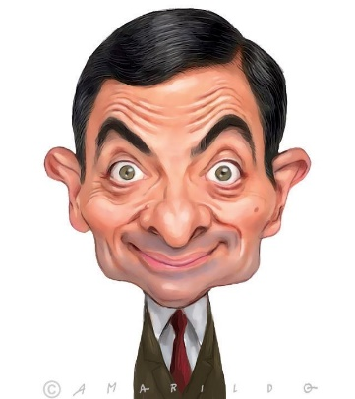
Ilustración 1https://documentosjalar.wordpress.com/2016/10/19/historia-de-la-caricatura-y-el-dibujo-animado-politico/comment-page-1/
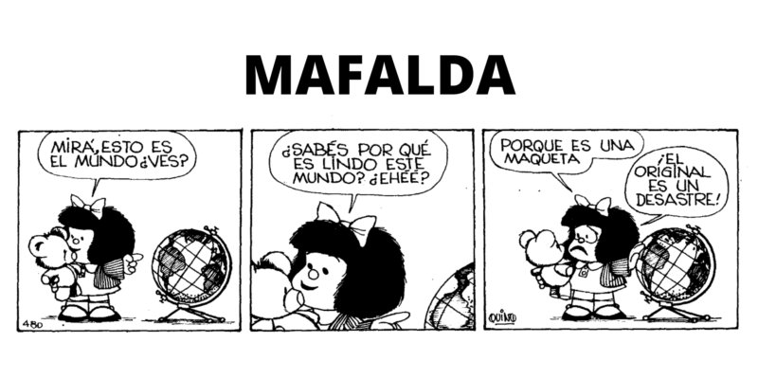
Ilustración 2https://www.caracteristicas.co/historieta/

Conocer

Para continuar es necesario tener claros algunos conceptos, escribe o pega en tu cuaderno la información que consideres importante.

¿Qué es la Historieta?

La historieta, también conocida como cómic, tira cómica, comiquita, novela gráfica o arte secuencial, es un género artístico y periodístico que consiste en una serie de viñetas ilustradas, con o sin texto de acompañamiento, que al ser leídas en secuencia recomponen un relato.

Las historietas pueden realizarse sobre papel o en forma digital (se llaman entonces e-cómics o webcomics), ya sea como una tira de recuadros, una página completa, una revista o un libro completo. Sus relatos pueden ser de índole humorística o satírica, juvenil, infantil o pueden ser narraciones literarias.

Numerosos estudiosos de este género lo califican como el noveno arte, ubicándolo entre las Bellas Artes junto con la pintura, la literatura y el cine, con quienes tiene más en común.

Los orígenes de la historieta, como de cualquier forma de arte, son inciertos. Muchos explican que los jeroglíficos antiguos serían una primera forma de expresión semejante, pero la sátira política y el humor gráfico son, en la sociedad posterior a la imprenta y al daguerrotipo, sus antecedentes más claros.

A pesar de los numerosos antecedentes en Europa y Japón, la primera historieta reconocida como tal se publicó en 1895 en los Estados Unidos y se trató de “Yellow Kid”, un personaje satírico que vestía un cocoliso amarillo con mensajes políticos en guiño al lector.

La estructura del cómic o historieta se compone usualmente de:

- Viñetas. Recuadros en los que se representa la acción y que distinguen al universo imaginario del resto de la página en blanco. Pueden ser de distinto tamaño, incluso abarcar la página entera.
- Ilustración. Representación de la realidad imaginada, que tiene lugar dentro de las viñetas a través de un trazo artístico de estilo propio, dependiente del autor.
- Fumetti o bocadillo. Globos de texto que aluden a las distintas representaciones del habla (de los personajes o del narrador) en el relato visual.
- Líneas de expresión. Conjunto de caracteres gráficos que acompañan a la ilustración y afinan lo expresado, añadiendo sentidos difíciles de expresar visualmente como el movimiento, la sensación, etc.
- Onomatopeyas. Expresiones verbales del sonido de las cosas, muy empleadas en la historieta.
- Historia o anécdota. Temática general de la obra, ya sea un relato extenso como una novela, por entregas como una revista o un “gag” cómico de tres viñetas.

Las historietas se ordenan en base a diversos géneros temáticos:

- Cómico o satírico. Busca hacer reír, ya sea como mero entretenimiento o como parte de un proyecto con intenciones políticas.
- De aventuras. Típico de la lectoría juvenil, cuenta relatos más o menos fantásticos en ambientes retadores que un héroe debe atravesar.
- Ciencia ficción. Recrea ambientes futuristas en los que la tecnología y sus consecuencias ofrecen reflexiones estéticas, políticas o sociales de interés, tales como los viajes espaciales, nuevas formas de vida, etc.
- Policíaco. Cuenta relatos detectivescos en los que se esconde la autoría de un crimen.
- Erótico o pornográfico. Cuenta historias de contenido para adultos más o menos explícito.
- De terror. Relata historias de miedo y suspenso.
- Manga. Variante japonesa de la industria occidental del cómic, caracterizada por rasgos propios de estilo, narración y producción editorial.

Los pasos para componer una historieta son:

- La escritura del guion, donde se establecen los eventos que ocurrirán en el orden adecuado.
- La conceptualización gráfica de los personajes y los escenarios (cómo lucirán, cómo serán visualmente)
- La producción de un boceto en el que ya estén las viñetas y qué mostrará cada una
- La rotulación de las viñetas en sus lugares definitivos y la ilustración de qué habrá en cada una.
- El añadido del texto y los detalles gráficos.

"Historieta". Autor: Julia Máxima Uriarte. Para: Caracteristicas.co. Última edición: 29 de noviembre de 2019. Disponible en: https://www.caracteristicas.co/historieta/.

En el taller del mes de mayo vimos un concepto sobre la caricatura, ahora profundicemos sobre el tema.

Qué es Caricatura:

Caricatura es una figura en que se deforma el aspecto de una persona. La palabra caricatura es de origen italiano “caricare” que significa “cargar” o “exagerar”.

Las características de una caricatura son: un retrato o representación humorística que exagera o simplifica los rasgos físicos y faciales o, el comportamiento o modales del individuo, asimismo, la actividad que realiza una persona puede ser objeto de la caricatura. También la caricatura puede ser vista como una obra de arte en que se ridiculiza a una persona, situación, institución o cosa, tal como se observa con las caricaturas políticas, sociales o religiosas que tienen un fin satírico y, no tanto humorístico.

La caricatura tiene como finalidad incitar cambios políticos y sociales ya que como se suele decir bajo la figura cómica se suele decir muchas verdades. Las caricaturas se difunden en periódicos, revistas e internet.

Actualmente, existen muchos caricaturistas reconocidos y otros de gran talento que se ubican en lugares públicos bien sea en plazas, centros comerciales, entre otros, con el fin de prestar sus servicios y, de esta manera, la familia puede obtener un retrato humorístico y, el caricaturista ganarse la vida debido a su gran talento.

Caricatura política
La caricatura política nace en Francia. La caricatura política tiene como finalizada ridiculizar a los personajes de la vida política nacionales o internacionales con el fin de destacar sus errores. Normalmente las caricaturas reflejan la opinión de los caricaturistas pero también la realidad histórica por la cual está viviendo un país.

En referencia a los textos en las caricaturas políticas, son de poco uso, aunque en ocasiones se observa las caricaturas humanas con un cuadro de dialogo por encima de sus cabezas mostrando un mensaje lleno de sarcasmo.

Caricatura social
La caricatura social tal como refleja su nombre lo indica refleja a una sociedad en plan de crítica o burla.

Caricatura literaria
Como caricatura literaria se identifica aquellas que se realizan únicamente con palabras, es un tipo de descripción en la cual se deforman o exageran los rasgos físicos y el carácter del personaje, tal es el caso de las obras de Cervantes.

"Caricatura". En: Significados.com. Disponible en: https://www.significados.com/caricatura/

Hacer:

- Identifica en la siguiente historieta los elementos que la componen
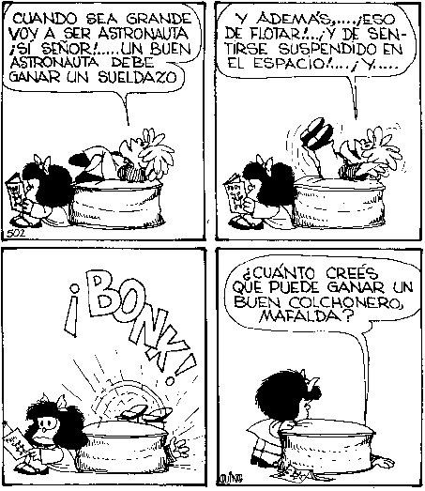
Ilustración 3https://historiasparareflexionar.com/historietas-cortas/

- Crea tu propia historieta teniendo en cuenta los elementos aprendidos durante este taller.

Acordar
Las evidencias pueden ser presentado por medio digital o físico en las fechas acordadas, las dudas serán resueltas de manera virtual, a través del correo tavasque@gmail.com o de la línea de WhatsApp 3148617729 para 8°2, y al correo leyjohademaria@gmail.com o línea de WhastApp 3113197552 para 8°2

